## 概述

### 基础插件

小爱丽丝购物频道 效果如下图。

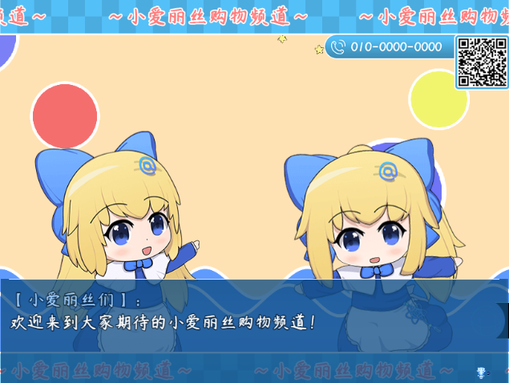

如果要从零开始设计，需要用到下图的插件：

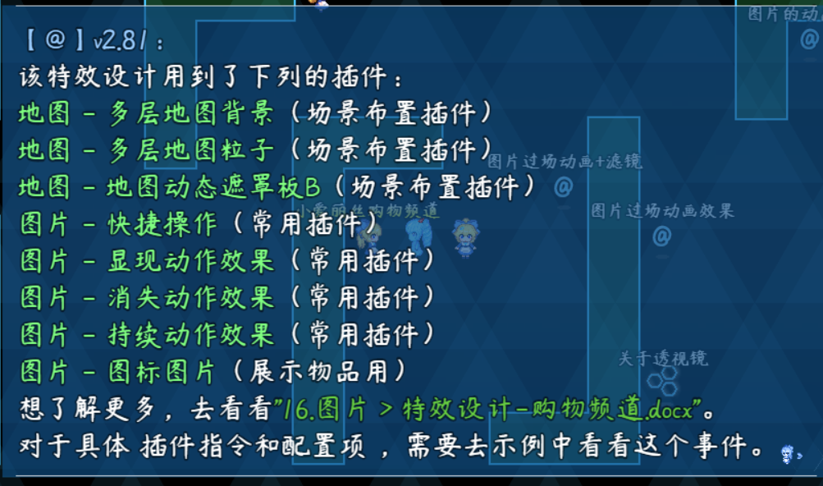

**注意，该文档只详细说明 整体设计思路。**

**对于具体 插件指令和配置项 ，需要去示例中 舞台管理层 看看。**

|  |
| --- |
| 该设计需要三个预备的知识点：  场景布置、动画转场设计（可见“16.图片 > 特效设计-动画转场.docx”）  动态遮罩板用法（可见“1.系统 > 大家族-动态遮罩.docx”）  图片的变换方法以及插件指令（可见图片管理层的“组合动作效果”事件） |

### 基础配置

具体注意示例下面的地方：

**1）地图事件**

舞台管理层中，小爱丽丝购物频道，是主要示例。

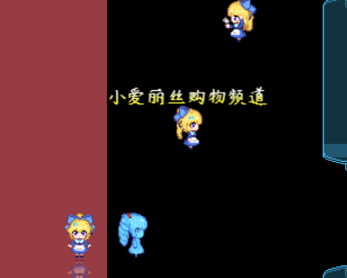

另外，留意 番剧转场效果，以及图片管理层的 组合动作效果，这两个事件。

购物频道是基于这两个事件的应用知识迭代出来的。

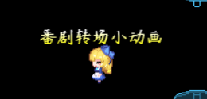 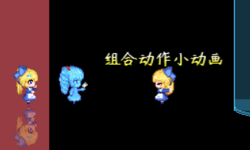

**2）公共事件**

小爱丽丝的表情、动作变换等动作都写在这里。

由于重复率比较高，所以这里专门写成了公共事件，每次小爱丽丝发言时，都执行一次。

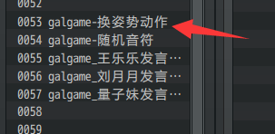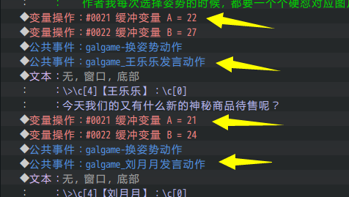

**3）插件配置**

插件中包括 场景布置，以及 图片id对应设置。

目前地图用到了：

◆Drill_LayerGround 地图 - 多层地图背景

◆Drill_LayerParticle 地图 - 多层地图粒子

而除了地图，其它插件也可以用来制作 动画转场 效果。

你需要自己选择需要的插件来设计。

（可以去看看：“16.图片 > 特效设计-动画转场.docx”）

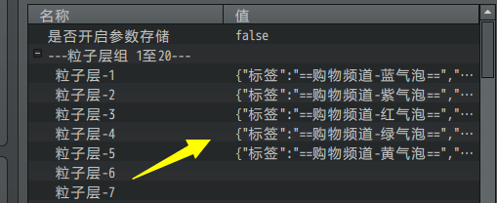

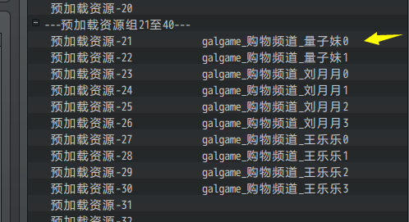

## 购物频道-设计

### 设计建议

#### 1）设计者视角

此特效设计只是作者我单纯看番剧后，趁着情绪热烈而设计的动画。

要说对剧情有啥推动意义，并没有……

要说对游戏性有啥帮助，也没有……

但游戏肯定需要这些各种各样的小动画，

因为这是一个视角，能让玩家感受到、体验到游戏中的世界。

#### 2）特效安排建议

如果有美术条件，尽量在能加的地方都加小动画。

#### 3）灵感来源

作者我的灵感来自于2022年1月3日看番剧《架向星空之桥》中ktv的一个画面：

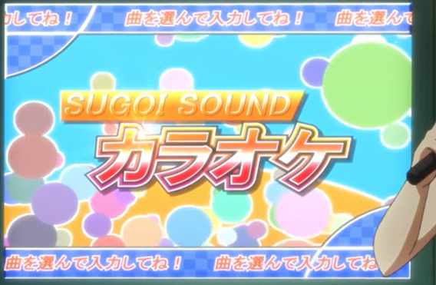

因为里面的两个粒子之间碰撞，并不会出现白色边缘遮挡问题，

于是作者我有了 双层粒子 的设计想法。

写好功能后，自然也要模仿制作一个相应的示例。

但是单纯的画一个背景，没有意义，于是就加了点剧情，就“小爱丽丝购物频道”吧。

### 场景设计细节

#### 1）准备场景

场景相关设计，可以去看看：“17.主菜单 > 多层组合装饰（界面装饰）.docx”

这里主要留意背后的双层粒子配置：

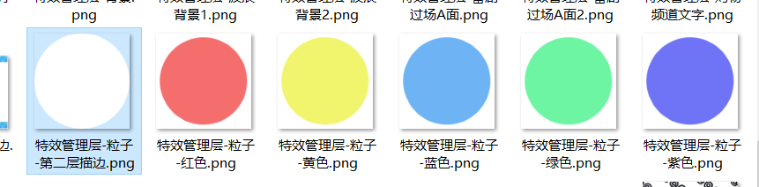

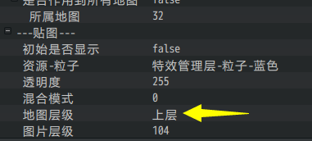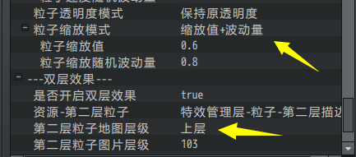

白色的泡泡粒子描边不会覆盖到粒子主体，

这是因为所有第二层粒子的图片层级都比原粒子的小。

#### 2）动态变化

进入场景时，为了简单方便，

这里只用了一个全白的高级透视镜，自动缩放填满整个屏幕即可。

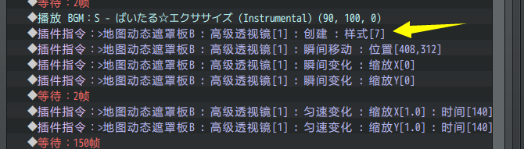

对应的，所有背景和粒子，都绑定了动态遮罩板B。

（由于有9个贴图对象都绑定了动态遮罩，性能可能会有较大幅度的消耗。）

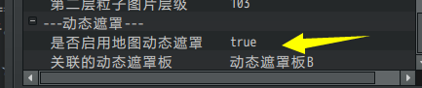

#### 3）入场人物与元素

入场的有三个人，分别为：刘月月、王乐乐、量子妹。

（王乐乐从屏幕左侧进入，刘月月和量子妹从屏幕右侧进入）

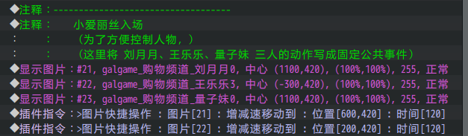

剧情中途，需要选择三个盒子。

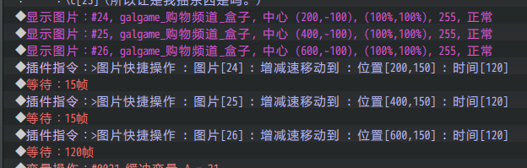

盒子打开后立即消失，并显示光环和图标。

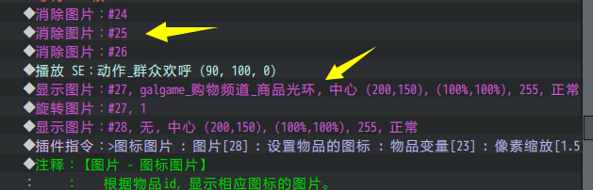

#### 4）对话框与动作

购物频道中的设计从本质上看，

相当于把原对话框中 小爱丽丝的脸图 变成了展示的图片变换的表情。

每次小爱丽丝发言时，需要作出发言动作，详细可以看后面章节：发言动作 。

### 公共事件设计

公共事件主要的功能，就是减少重复度过高的指令集。

#### 1) 发言动作

在每次人物发言前，都先较大幅度抖动一下，此效果通过呼吸效果实现。

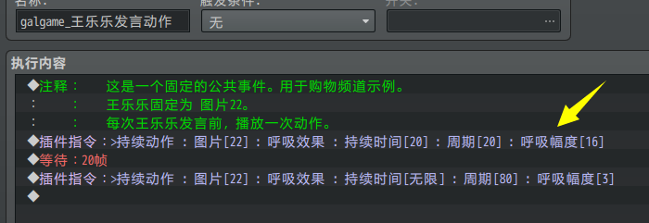

为方便反复调用，将每个动作命名，就能方便对应到相应的动作了。

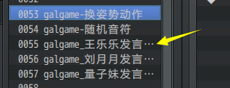

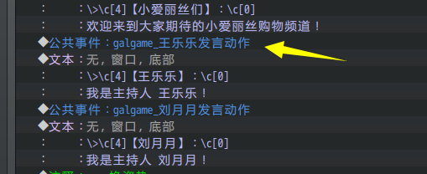

#### 2) 换姿势动作

改公共事件是一个封装的公共事件，用于方便切换小爱丽丝的姿势。

需要 变量21 赋值：图片ID

需要 变量22 赋值：切换的资源ID

小爱丽丝先会纵向压扁，然后换资源后，再展开。（实际上，调用这个公共事件给变量赋值时，找图片资源id的过程非常麻烦，但目前作者还没找到更好的方法优化此过程）

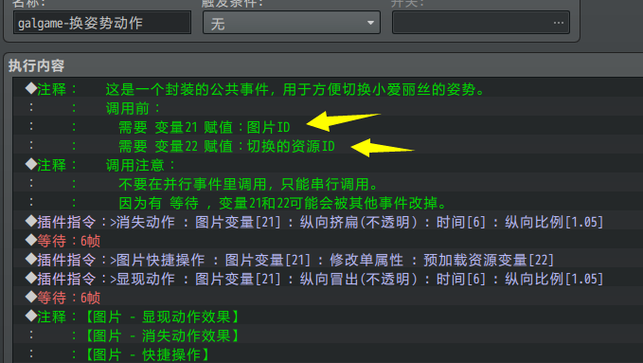

## 购物频道-细节问题

### 事件漂浮文字挡不住

在配置多层地图背景时，你会发现有时候地图背景并不能遮挡 事件漂浮文字。

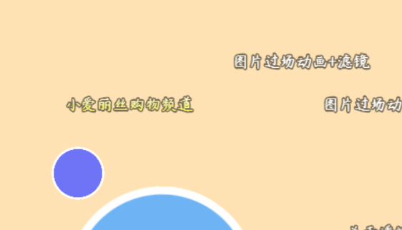

这是因为漂浮文字插件，

◆Drill_EventText 行走图 - 事件漂浮文字

专门处于一个固定的位置：上层，图片层级默认100 。

你可以在插件中，进行相关的图片层级修改（建议最好不修改）。

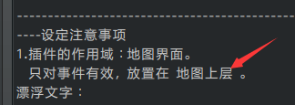

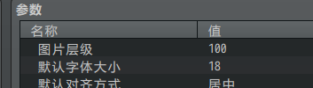

也可以直接配置图片层级比 事件漂浮文字 大即可（建议按这个方法修改）。

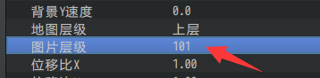

同样的，如果背景设为了 “最顶层”，那么背景会过高而挡住对话框，

你需要根据实际情况，降低背景的图层，比如把背景放在 图片层 的层级。

